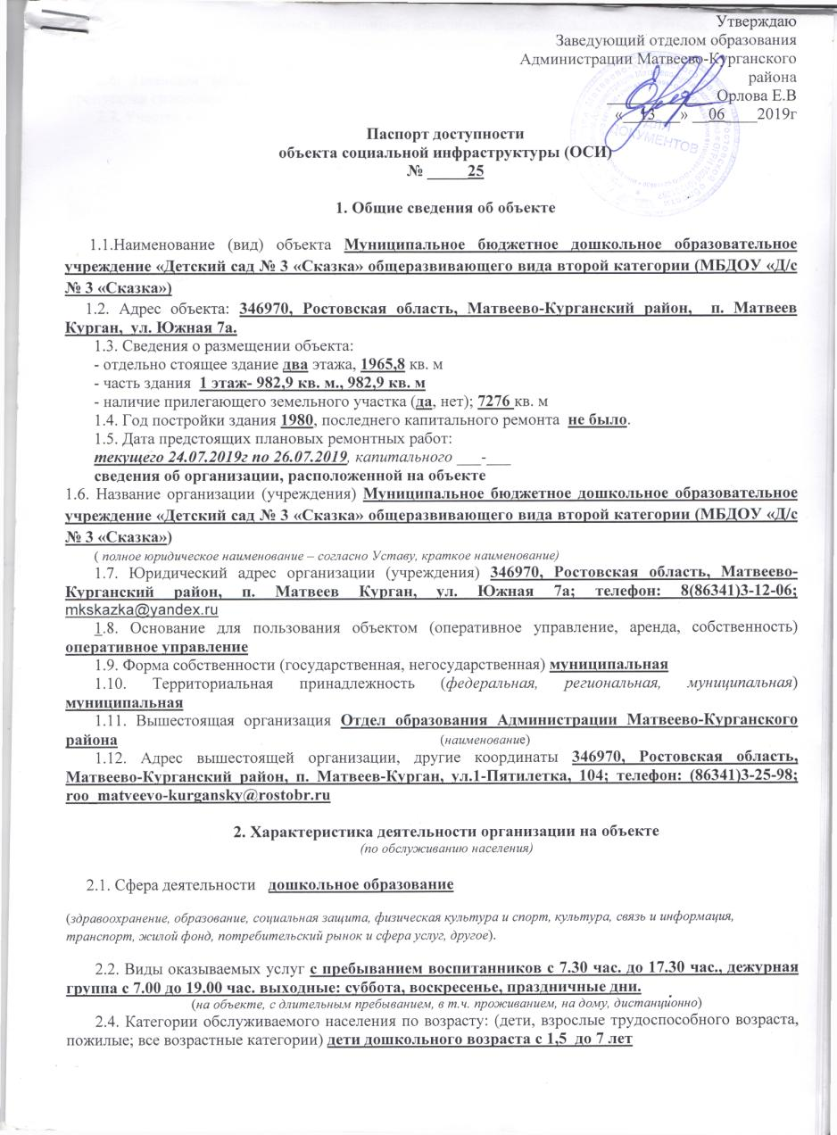

2.5. Категории обслуживаемых инвалидов: инвалиды, передвигающиеся на коляске, инвалиды с нарушениями опорно-двигательного аппарата; нарушениями зрения, нарушениями слуха, нарушениями умственного развития: все категории инвалидов
2.6. Плановая мощность: посещаемость (количество обслуживаемых в день), вместимость, пропускная способность 135 воспитанников
2.7. Участие в исполнении ИПР инвалида, ребенка-инвалида (да, нет) да

3. Состояние доступности объекта

3.1 Путь следования к объекту пассажирским транспортом рейсовым автобусом «Колесниково –Ротовка» остановка « Железнодорожный вокзал».
(описать маршрут движения с использованием пассажирского транспорта)
наличие адаптированного пассажирского транспорта к объекту нет
3.2 Путь к объекту от ближайшей остановки пассажирского транспорта:
3.2.1. расстояние до объекта от остановки транспорта 500 метров.
3.2.2. время движения (пешком) 10 минут.
3.2.3. наличие выделенного от проезжей части пешеходного пути (да, нет), нет
3.2.4. Перекрестки: нерегулируемые; регулируемые, со звуковой сигнализацией, таймером; нерегулируемый
3.2.5. Информация на пути следования к объекту: акустическая, тактильная, визуальная; нет
3.2.6. Перепады высоты на пути: есть, нет (описать искусственная неровность)
Их обустройство для инвалидов на коляске: да, нет (____________________ )

3.3. Организация доступности объекта для инвалидов – форма обслуживания*

№ | Категория инвалидов  (вид нарушения) | Вариант организации доступности объекта  (формы обслуживания)*
 | Все категории инвалидов и МГН | ДУ
1 | в том числе инвалиды:
2 | передвигающиеся на креслах-колясках | ДУ
3 | с нарушениями опорно-двигательного аппарата | ДУ
4 | с нарушениями зрения | А
5 | с нарушениями слуха | А
6 | с нарушениями умственного развития | А
* - указывается один из вариантов: «А», «Б», «ДУ», «ВНД»

3.4 Состояние доступности основных структурно-функциональных зон

№ | Основные структурно-функциональные зоны | Состояние доступности, в том числе для основных категорий инвалидов**
 |  | К  для передвигающихся на креслах-колясках | О  с другими нарушениями опорно-двигательного аппарата | С  с нарушениями зрения | Г  с нарушениями слуха | У  с умственными нарушениями | Для всех категорий маломобильных групп населения <**>
1 | 2 | 3 | 4 | 5 | 6 | 7 | 8
1 | Территория, прилегающая к зданию (участок) | ДП-В | ДП-В | ДП-В | ДП-В | ДП-В
2 | Вход (входы) в здание | ДЧ- И | ДЧ-И | ДЧ-И | ДП-В | ДП-В
3 | Путь (пути) движения внутри здания (в т.ч. пути эвакуации) | ДЧ- И | ДЧ-И | ДЧ-И | ДЧ- И | ДП-В
4 | Зона целевого назначения здания (целевого посещения объекта) | ДП-В | ДП-В | ДП-В | ДП-В | ДП-В
5 | Санитарно-гигиенические помещения | ДЧ- И | ДЧ-И | ДЧ-И | ДП-В | ДП-В
6 | Система информации и связи (на всех зонах) | ДЧ- И | ДЧ- И | ДЧ- И | ДЧ- И | ДЧ- И
7 | Пути движения к объекту (от остановки транспорта) | ДП-В | ДП-В | ДП-В | ДП-В | ДП-В
** Указывается: ДП-В - доступно полностью всем; ДП-И (К, О, С, Г, У) – доступно полностью избирательно (указать категории инвалидов); ДЧ-В - доступно частично всем; ДЧ-И (К, О, С, Г, У) – доступно частично избирательно (указать категории инвалидов); ДУ - доступно условно, ВНД – временно недоступно
3.5. Итоговое заключение о состоянии доступности ОСИ: объект временно недоступен для инвалидов, передвигающиеся на креслах-колясках, инвалидов с нарушениями опорно-двигательного аппарата. Таким образом, 100% доступности всех зон и помещений для всех категорий инвалидов нет.

4. Управленческое решение

4.1. Рекомендации по адаптации основных структурных элементов объекта

№ | Основные структурно-функциональные зоны объекта | Рекомендации по адаптации объекта  (вид работы)*
 |  | Не нуждается (доступ обеспечен) | Ремонт (текущий, капитальный); оснащение оборудованием | Индивидуальное решение с техническими средствами реабилитации | Технические решения невозможны-организация альтернативной формы обслуживания
1 | 2 | 3 | 4 | 5 | 6
1 | Территория, прилегающая к зданию (участок) | доступ обеспечен
2 | Вход (входы) в здание |  |  | Текущий ремонт
3 | Путь (пути) движения внутри здания (в т.ч. пути эвакуации)
4 | Зона целевого назначения здания (целевого посещения объекта) |  |  | Текущий ремонт
5 | Санитарно-гигиенические помещения |  |  | Текущий ремонт
6 | Система информации на объекте (на всех зонах) |  |  | Текущий ремонт
7 | Пути движения к объекту (от остановки транспорта) | не нуждается |  | Текущий ремонт
8 | Все зоны и участки |  |  | Текущий ремонт
*- указывается один из вариантов (видов работ): не нуждается; ремонт (текущий, капитальный); индивидуальное решение с ТСР; технические решения невозможны – организация альтернативной формы обслуживания
4.2. Период проведения работ 2019-2023 годы
в рамках исполнения _______________________________________________________________________
(указывается наименование документа: программы, плана)
4.3. Ожидаемый результат (по состоянию доступности) после выполнения работ по адаптации : повышение условий доступности социального объекта.
Оценка результата исполнения программы, плана (по состоянию доступности) повышение условий доступности социального объекта
4.4. Для принятия решения требуется, не требуется (нужное подчеркнуть):
Согласование с заведующим ООА Матвеево-Курганского района
Имеется заключение уполномоченной организации о состоянии доступности объекта ________________
_________________________________________________________________________________________
(наименование документа и выдавшей его организации, дата), прилагается
4.5. Информация размещена (обновлена) на Карте доступности субъекта РФ дата сайт детского сада http://skazka3.m-kurgan.ru (наименование сайта, портала)

5. Особые отметки

Паспорт сформирован на основании:

1. Анкеты (информации об объекте) от «___13_» ____06_________ 20__19___ г.,
2. Акта обследования объекта: № акта _______25_____ от «__13__» _______06______ 20___19_ г.
3. Решения Комиссии __________________________ от «__13__» _____06_______ 20_19___ г.

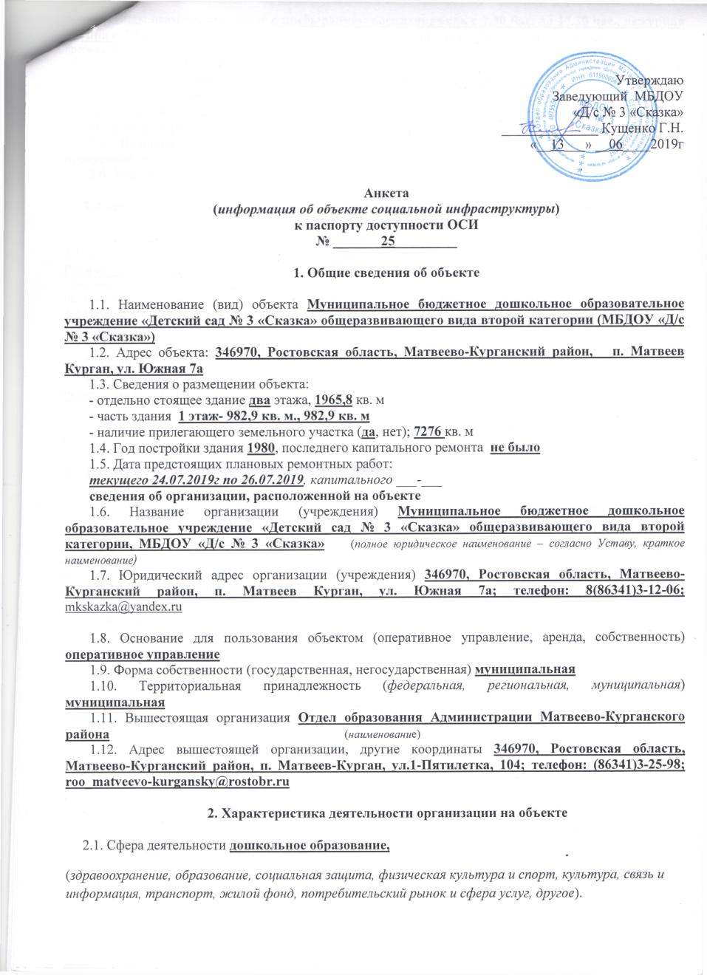

2.2. Виды оказываемых услуг с пребыванием воспитанников с 7.30 час. до 17.30 час., дежурная группа с 7.00 до 19.00 час. выходные: суббота, воскресенье, праздничные дни (на объекте, с длительным пребыванием, в т.ч. проживанием, на дому, дистанционно)
2.3. Категории обслуживаемого населения по возрасту: (дети, взрослые трудоспособного возраста, пожилые; все возрастные категории) дети дошкольного возраста с 1,5 до 7 лет
2.4. Категории обслуживаемых инвалидов: инвалиды, передвигающиеся на коляске, инвалиды с нарушениями опорно-двигательного аппарата; нарушениями зрения, нарушениями слуха, нарушениями умственного развития: все категории инвалидов
2.5. Плановая мощность: посещаемость (количество обслуживаемых в день), вместимость, пропускная способность 135 воспитанников
2.6. Участие в исполнении ИПР инвалида, ребенка-инвалида (да, нет) да

3. Состояние доступности объекта для инвалидов и других маломобильных групп населения (МГН)

3.1 Путь следования к объекту пассажирским транспортом рейсовым автобусом «Колесниково –Ротовка» остановка « Железнодорожный вокзал».
(описать маршрут движения с использованием пассажирского транспорта)
наличие адаптированного пассажирского транспорта к объекту нет
3.2 Путь к объекту от ближайшей остановки пассажирского транспорта:
3.2.1. расстояние до объекта от остановки транспорта 500 метров.
3.2.2. время движения (пешком) 10 минут.
3.2.3. наличие выделенного от проезжей части пешеходного пути (да, нет), нет
3.2.4. Перекрестки: нерегулируемые; регулируемые, со звуковой сигнализацией, таймером; нерегулируемый
3.2.5. Информация на пути следования к объекту: акустическая, тактильная, визуальная; нет
3.2.6. Перепады высоты на пути: есть, нет (описать искусственная неровность)
Их обустройство для инвалидов на коляске: да, нет (____________________ )

3.3. Вариант организации доступности ОСИ (формы обслуживания)* с учетом СП 35-101-2001

№ | Категория инвалидов  (вид нарушения) | Вариант организации доступности объекта  (формы обслуживания)*
 | Все категории инвалидов и МГН | ДУ
1 | в том числе инвалиды:
2 | передвигающиеся на креслах-колясках | ДУ
3 | с нарушениями опорно-двигательного аппарата | ДУ
4 | с нарушениями зрения | А
5 | с нарушениями слуха | А
6 | с нарушениями умственного развития | А

* - указывается один из вариантов: «А», «Б», «ДУ», «ВНД»

4. Управленческое решение (предложения по адаптации основных структурных элементов объекта)

№ | Основные структурно-функциональные зоны объекта | Рекомендации по адаптации объекта  (вид работы)*
1 | Территория, прилегающая к зданию (участок) | Не нуждается
2 | Вход (входы) в здание | Ремонт текущий, установка пандуса, поручней, кнопки вызова.
3 | Путь (пути) движения внутри здания (в т. ч. пути эвакуации) | Ремонт текущий, установка поручней.
4 | Зона целевого назначения (целевого посещения объекта) | Не нуждается
5 | Санитарно-гигиенические помещения | Ремонт текущий, установка поручней
6 | Система информации на объекте (на всех зонах) | Ремонт текущий, установить информационные таблички о препятствиях
7 | Пути движения к объекту (от остановки транспорта) | Не нуждается
8 | Все зоны и участки | Ремонт текущий
*- указывается один из вариантов (видов работ): не нуждается; ремонт (текущий, капитальный); индивидуальное решение с ТСР; технические решения невозможны – организация альтернативной формы обслуживания
Размещение информации на Карте доступности субъекта РФ согласовано
_____________ Кущенко Г.Н. заведующий МБДОУ «Д/с № 3 «Сказка» 8 (86341) 3-12-06, 89085181835 подпись, Ф.И.О., должность; координаты для связи уполномоченного представителя объекта)

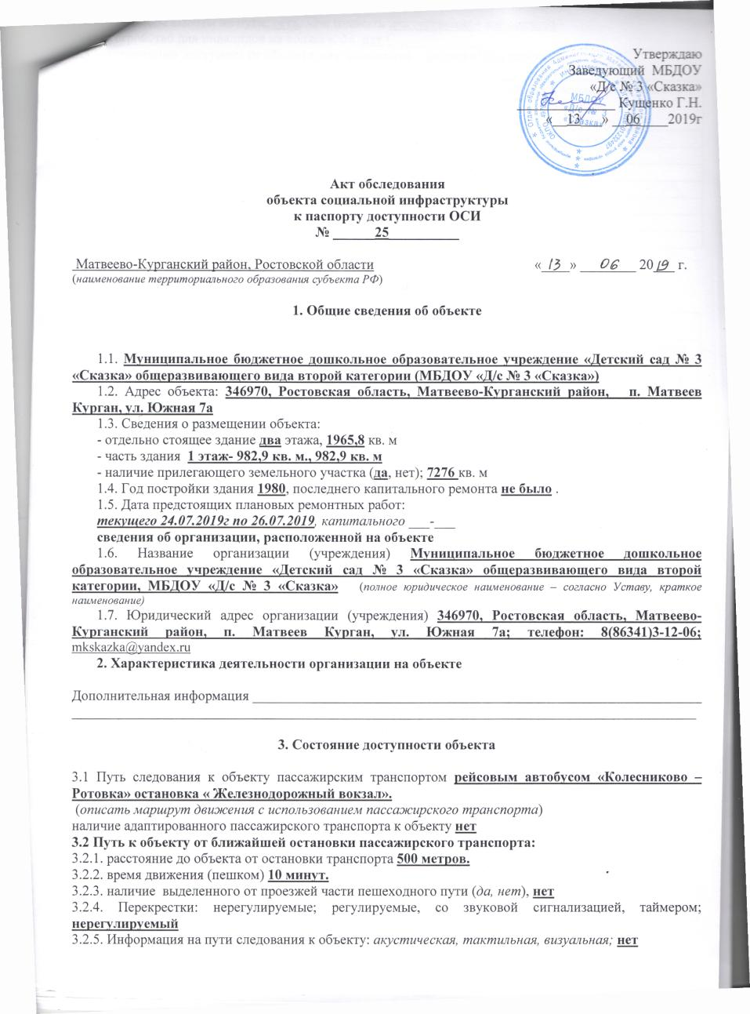

3.2.6. Перепады высоты на пути: есть, нет (описать искусственная неровность)
Их обустройство для инвалидов на коляске: да, нет (____________________
3.3 Организация доступности объекта для инвалидов – форма обслуживания

№ | Категория инвалидов  (вид нарушения) | Вариант организации доступности объекта  (формы обслуживания)*
 | Все категории инвалидов и МГН | ДУ
1 | в том числе инвалиды:
2 | передвигающиеся на креслах-колясках | ДУ
3 | с нарушениями опорно-двигательного аппарата | ДУ
4 | с нарушениями зрения | А
5 | с нарушениями слуха | А
6 | с нарушениями умственного развития | А

* - указывается один из вариантов: «А», «Б», «ДУ», «ВНД»
3.4 Состояние доступности основных структурно-функциональных зон

№ п/п | Основные структурно-функциональные зоны | Состояние доступности, в том числе для основных категорий инвалидов** | Приложение
 |  |  | № на плане | № фото
1 | Территория, прилегающая к зданию (участок) | ДП-В | 1 | 1
2 | Вход (входы) в здание | ДП- И(С,Г,У) | 2 | 2
3 | Путь (пути) движения внутри здания (в т. ч. пути эвакуации) | ДП- И(С,Г,У) | 4,5 | 4,5
4 | Зона целевого назначения здания (целевого посещения объекта) | ДП- И(С,Г,У) | 6 | 6
5 | Санитарно-гигиенические помещения | ДЧ-И (С,Г,У) | 7 | 7
6 | Система информации и связи (на всех зонах) | ДЧ-И (С,Г,У) | - | -
7 | Пути движения к объекту (от остановки транспорта) | ДП-В | - | -
** Указывается: ДП-В - доступно полностью всем; ДП-И (К, О, С, Г, У) – доступно полностью избирательно (указать категории инвалидов); ДЧ-В - доступно частично всем; ДЧ-И (К, О, С, Г, У) – доступно частично избирательно (указать категории инвалидов); ДУ - доступно условно, ВНД - недоступно
3.5. Итоговое заключение о состоянии доступности ОСИ: объект временно недоступен для инвалидов, передвигающиеся на креслах-колясках, инвалидов с нарушениями опорно-двигательного аппарата. Таким образом, 100% доступности всех зон и помещений для всех категорий инвалидов нет.
4. Управленческое решение (проект)
4.1. Рекомендации по адаптации основных структурных элементов объекта:
№ | Основные структурно-функциональные зоны объекта | Рекомендации по адаптации объекта (вид работы)*
1 | Территория, прилегающая к зданию (участок) | Не нуждается
2 | Вход (входы) в здание | Ремонт текущий, установка пандуса, поручней, кнопки вызова.
3 | Путь (пути) движения внутри здания (в т.ч. пути эвакуации) | Ремонт текущий, установка поручней.
4 | Зона целевого назначения здания (целевого посещения объекта) | Не нуждается
5 | Санитарно-гигиенические помещения | Ремонт текущий, установка поручней

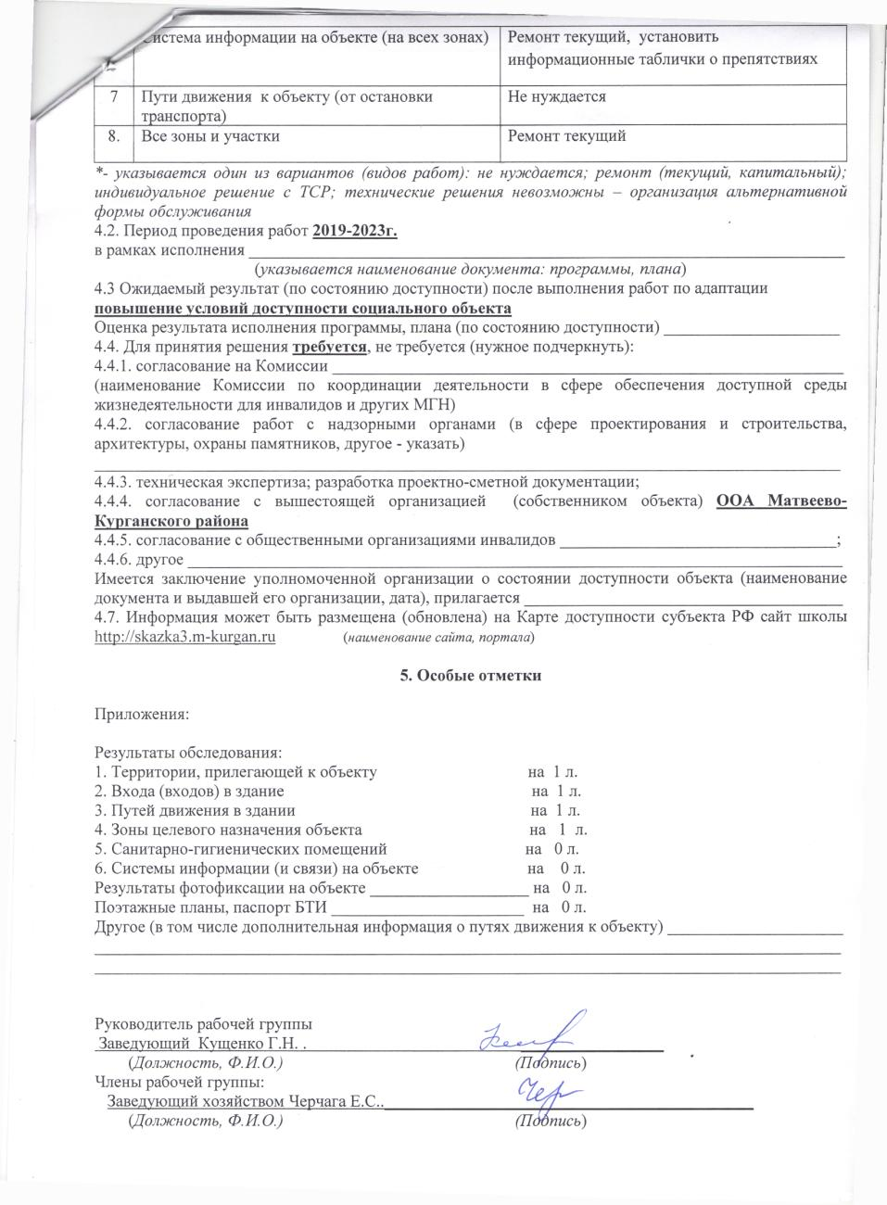

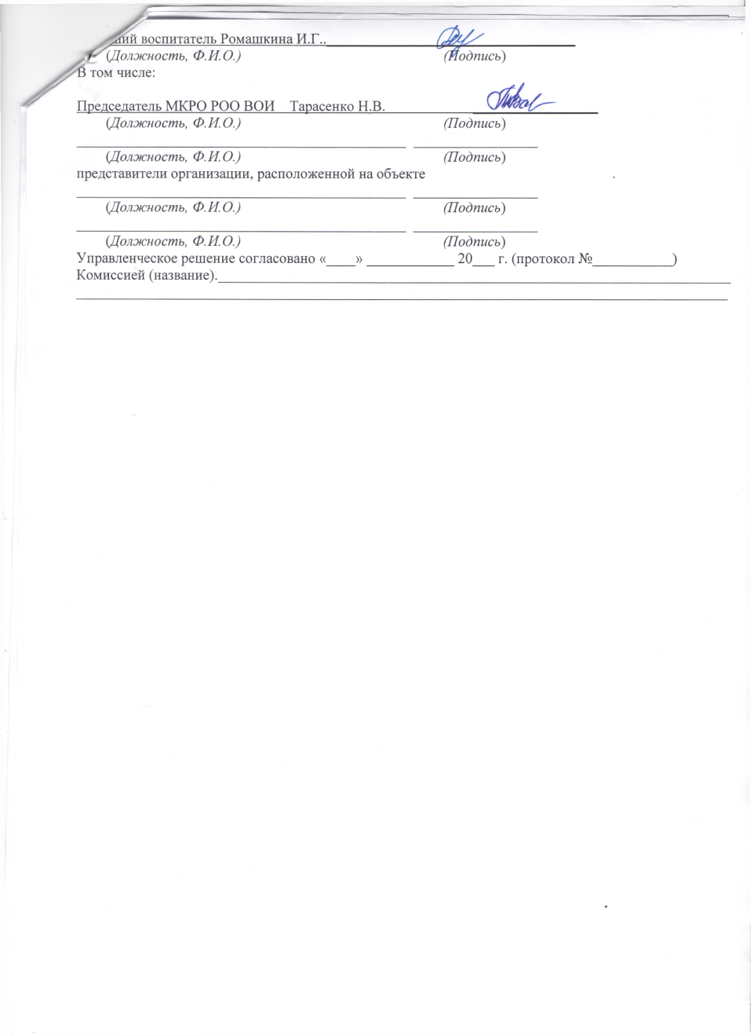

Приложение 1
к Акту обследования ОСИ
к паспорту доступности ОСИ
от «__13_» ____06__ 20_19__ г. № _25__

I Результаты обследования:

1. Территории, прилегающей к зданию (участка)
Наименование объекта, адрес. Муниципальное бюджетное дошкольное образовательное учреждение «Детский сад № 3 «Сказка» общеразвивающего вида второй категории (МБДОУ «Д/с № 3 «Сказка» )
№ | Наименование функционально-планировочного элемента | Наличие элемента |  |  | Выявленные нарушения и замечания |  | Работы по адаптации объектов
 |  | есть/ нет | № на плане | № фото | Содержание | Значимо для инвалида (категория) | Содержание | Виды работ
1.1 | Вход (входы) на территорию | есть | - | - | - | - | -
1.2 | Путь (пути) движения на территории | есть | - | - | - | - | - | -
1.3 | Лестница (наружная) | нет | - | - | - | - | - | -
1.4 | Пандус (наружный) | нет | - | - | - | - | - | -
1.5 | Автостоянка и парковка | нет | - | - | - | - | - | -
1.6 | Общие требования к зоне | - | - | - | - | - | - | -

II Заключение по зоне:

Наименование структурно-функциональной зоны | Состояние доступности* (к пункту 3.4 Акта обследования ОСИ) | Приложение |  | Рекомендации по адаптации (вид работы)** к пункту 4.1 Акта обследования ОСИ
 |  | № на плане | № фото
Территория прилегающая к зданию (участок) | ДП-В | 1 | 1 | -
* указывается: ДП-В - доступно полностью всем; ДП-И (К, О, С, Г, У) – доступно полностью избирательно (указать категории инвалидов); ДЧ-В - доступно частично всем; ДЧ-И (К, О, С, Г, У) – доступно частично избирательно (указать категории инвалидов); ДУ - доступно условно, ВНД - недоступно
**указывается один из вариантов: не нуждается; ремонт (текущий, капитальный); индивидуальное решение с ТСР; технические решения невозможны – организация альтернативной формы обслуживания
Комментарий к заключению: состояние доступности объекта оценено как доступно.

Приложение 2
к Акту обследования ОСИ
к паспорту доступности ОСИ
от «__13_» ____06_ 20__19_ г. № _25_

I Результаты обследования:

2. Входа (входов) в здание Муниципальное бюджетное дошкольное образовательное учреждение «Детский сад № 3 «Сказка» общеразвивающего вида второй категории (МБДОУ «Д/с № 3 «Сказка» )
(Наименование объекта, адрес)

№ п/п | Наименование функционально-планировочного элемента | Наличие элемента |  |  | Выявленные нарушения и замечания |  | Работы по адаптации объектов
 |  | есть/ нет | № на плане | № фото | Содержание | Значимо для инвалида (категория) | Содержание | Виды работ
2.1 | Лестница (наружная) | нет | - | - | - | - | - | -
2.2 | Пандус (наружный) | Нет | - | - | Отсутствует пандус, поручни, кнопка вызова | К,О | Установка пандуса, поручней, кнопки вызова | Текущий ремонт
2.3 | Входная площадка (перед дверью) | есть | - | - | не оборудовано для инвалидов | К,О, С | установка пандуса, поручней, кнопки вызова | Текущий ремонт
2.4 | Дверь (входная) | есть | 2 | 2 | отсутствуют фиксаторы | К, О | установить фиксаторы двери в положении открыто/закрыто | Текущий ремонт
2.5 | Тамбур | есть | 3 | 3 | - отсутствуют поручни | К,О | установка поручней | Текущий ремонт
 | Общие требования к зоне | - | - | - | Отсутствует пандус, поручни, кнопка вызова, фиксаторы для дверей | К,О, С | установка пандуса, поручней, кнопки вызова, установить фиксаторы двери в положении открыто/закрыто | Текущий ремонт

II Заключение по зоне:

Наименование структурно-функциональной зоны | Состояние доступности*(к пункту 3.4 Акта обследования ОСИ) | Приложение |  | Рекомендации по адаптации (вид работы)**к пункту 4.1 Акта обследования ОСИ
 |  | № на плане | № фото
Основной вход | ДЧ-И (К, О, С, Г,У) | 2,3 | 2,3 | Текущий ремонт, установка пандуса, поручней, кнопки вызова, фиксаторы двери в положении открыто/закрыто
* указывается: ДП-В - доступно полностью всем; ДП-И (К, О, С, Г, У) – доступно полностью избирательно (указать категории инвалидов); ДЧ-В - доступно частично всем; ДЧ-И (К, О, С, Г, У) – доступно частично избирательно (указать категории инвалидов); ДУ - доступно условно, ВНД - недоступно
**указывается один из вариантов: не нуждается; ремонт (текущий, капитальный); индивидуальное решение с ТСР; технические решения невозможны – организация альтернативной формы обслуживания
Комментарий к заключению: состояние доступности объекта оценено как доступно частично избирательно, а также условная (с дополнительной помощью) доступность, что не обеспечивает полноценного нахождения на объекте граждан с ограниченными возможностями.
Приложение 3
к Акту обследования ОСИ
к паспорту доступности ОСИ
от «__13_» ____06_ 20__19_ г. № _25_

I Результаты обследования:
3. Пути (путей) движения внутри здания (в т. ч. путей эвакуации) Муниципальное бюджетное дошкольное образовательное учреждение «Детский сад № 3 «Сказка» общеразвивающего вида второй категории (МБДОУ «Д/с № 3 «Сказка» ) (наименование объекта, адрес)

№ п/п | Наименование функционально-планировочного элемента | Наличие элемента |  |  | Выявленные нарушения и замечания |  | Работы по адаптации объектов
 |  | есть/ нет | № на плане | № фото | Содержание | Значимо для инвалида (категория) | Содержание | Виды работ
3.1 | Коридор (вестибюль, зона ожидания, галерея, балкон) | есть | 3 | 3 | отсутствуют информационные таблички о препятствиях | О, К, С, Г | Установить информационные таблички о препятствиях | ремонт текущий
3.2 | Лестница (внутри здания) | есть | 4,5 | 4,5 | - | - | - | -
3.3 | Пандус (внутри здания) | нет | - | - | - | - | - | -
3.4 | Лифт пассажирский (или подъемник) | нет | - | - | - | - | - | -
3.5 | Дверь | - | - | - | - | - | - | -
3.6 | Пути эвакуации (в т.ч. зоны безопасности) | есть | 4,5 | 4,5 | - | - | - | -
 | Общие требования к зоне |  |  |  | отсутствуют информационные таблички о препятствиях | О, К, С, Г | Установить информационные таблички о препятствиях | ремонт текущий

II Заключение по зоне:

Наименование структурно-функциональной зоны | Состояние доступности* (к пункту 3.4 Акта обследования ОСИ) | Приложение |  | Рекомендации по адаптации (вид работы)**к пункту 4.1 Акта обследования ОСИ
 |  | № на плане | № фото
Пути (путей) движения внутри здания (в т.ч. путей эвакуации) | ДЧ-И (К, О, С, Г) | 4,5 | 4,5 | Текущий ремонт, установить информационные таблички о препятствиях
Комментарий к заключению: состояние доступности объекта оценено как доступно частично избирательно, а также условная (с дополнительной помощью) доступность, что не обеспечивает полноценного нахождения на объекте граждан с ограниченными возможностями

Приложение 4 (I)
к Акту обследования ОСИ
к паспорту доступности ОСИ
от «__13_» ____06_ 20__19_ г. № _25_

I Результаты обследования:

4. Зоны целевого назначения здания (целевого посещения объекта) _______________________________
Вариант I – зона обслуживания инвалидов_ Муниципальное бюджетное дошкольное образовательное учреждение «Детский сад № 3 «Сказка» общеразвивающего вида второй категории (МБДОУ «Д/с № 3 «Сказка» ) (наименование объекта, адрес)

№ | Наименование функционально-планировочного элемента | Наличие элемента |  |  | Выявленные нарушения и замечания |  | Работы по адаптации объектов
 |  | есть/ нет | № на плане | № фото | Содержание | Значимо для инвалида (категория) | Содержание | Виды работ
4.1 | Кабинетная форма обслуживания  ( групповая комната ) | есть | 8 | 8 | - | - | - | -
4.2 | Зальная форма обслуживания | нет | - | - | - | - | - | -
4.3 | Прилавочная форма обслуживания | нет | - | - | - | - | - | ---
4.4 | Форма обслуживания с перемещением по маршруту | нет | - | - | - | - | - | -
4.5 | Кабина индивидуального обслуживания | Нет | - | - | - | - | - | -
 | Общие требования к зоне | - | - | - | - | - | - | -

II Заключение по зоне:

Наименование структурно-функциональной зоны | Состояние доступности*(к пункту 3.4 Акта обследования ОСИ) | Приложение |  | Рекомендации по адаптации (вид работы)** к пункту 4.1 Акта обследования ОСИ
 |  | № на плане | № фото
Кабинетная форма обслуживания  ( групповая комната ) | ДП-В | 8 | 8 | Не нуждается
* указывается: ДП-В - доступно полностью всем; ДП-И (К, О, С, Г, У) – доступно полностью избирательно (указать категории инвалидов); ДЧ-В - доступно частично всем; ДЧ-И (К, О, С, Г, У) – доступно частично избирательно (указать категории инвалидов); ДУ - доступно условно, ВНД - недоступно
**указывается один из вариантов: не нуждается; ремонт (текущий, капитальный); индивидуальное решение с ТСР; технические решения невозможны – организация альтернативной формы обслуживания

Комментарий к заключению:_ состояние доступности объекта оценено как доступно.__

Приложение 5
к Акту обследования ОСИ
к паспорту доступности ОСИ
от «__13_» ____06_ 20__19_ г. № _25_

I Результаты обследования:

5. Санитарно-гигиенических помещений Муниципальное бюджетное дошкольное образовательное учреждение «Детский сад № 3 «Сказка» общеразвивающего вида второй категории (МБДОУ «Д/с № 3 «Сказка» ) (наименование объекта, адрес)

№ | Наименование функционально-планировочного элемента | Наличие элемента |  |  | Выявленные нарушения и замечания |  | Работы по адаптации объектов
 |  | есть/ нет | № на плане | № фото | Содержание | Значимо для инвалида (категория) | Содержание | Виды работ
5.1 | Туалетная комната | есть | 6 | 6 | Отсутствуют поручни | К,О, С | Установка поручней | Текущий ремонт
5.2 | Душевая/ ванная комната
5.3 | Бытовая комната (гардеробная) | есть | 7 | 7 | Отсутствуют поручни | К,О, С | Установка поручней | Текущий ремонт
 | Общие требования к зоне |  |  |  | Отсутствуют поручни | К,О, С | Установка поручней | Текущий ремонт

II Заключение по зоне:

Наименование структурно-функциональной зоны | Состояние доступности*(к пункту 3.4 Акта обследования ОСИ) | Приложение |  | Рекомендации по адаптации (вид работы)**к пункту 4.1 Акта обследования ОСИ
 |  | № на плане | № фото
Санитарно-гигиенических помещений | ДЧ-И (Г,У) | 6,7 | 6,7 | Установка поручней
* указывается: ДП-В - доступно полностью всем; ДП-И (К, О, С, Г, У) – доступно полностью избирательно (указать категории инвалидов); ДЧ-В - доступно частично всем; ДЧ-И (К, О, С, Г, У) – доступно частично избирательно (указать категории инвалидов); ДУ - доступно условно, ВНД - недоступно
**указывается один из вариантов: не нуждается; ремонт (текущий, капитальный); индивидуальное решение с ТСР; технические решения невозможны – организация альтернативной формы обслуживания

Комментарий к заключению:_ состояние доступности объекта оценено как доступно частично избирательно, а также условная (с дополнительной помощью) доступность, что не обеспечивает полноценного нахождения на объекте граждан с ограниченными возможностями______________
Приложение 6
к Акту обследования ОСИ
к паспорту доступности ОСИ
от «__13_» ____06_ 20__19_ г. № _25_

I Результаты обследования:

6. Системы информации на объекте _ Муниципальное бюджетное дошкольное образовательное учреждение «Детский сад № 3 «Сказка» общеразвивающего вида второй категории (МБДОУ «Д/с № 3 «Сказка» (наименование объекта, адрес)

№ | Наименование функционально-планировочного элемента | Наличие элемента |  |  | Выявленные нарушения и замечания |  | Работы по адаптации объектов
 |  | есть/ нет | № на плане | № фото | Содержание | Значимо для инвалида (категория) | Содержание | Виды работ
6.1 | Визуальные средства | есть | 3,4 | 3,4 | - | - | - | -
6.2 | Акустические средства | нет | - | - | - | - | - | -
6.3 | Тактильные средства | нет | - | - | - | -- | - | --
 | Общие требования к зоне | - | - | - | - | - | - | -
II Заключение по зоне:

Наименование структурно-функциональной зоны | Состояние доступности* (к пункту 3.4 Акта обследования ОСИ) | Приложение |  | Рекомендации по адаптации (вид работы)** к пункту 4.1 Акта обследования ОСИ
 |  | № на плане | № фото
Визуальные средства | ДЧ-И | 3,4 | 3,4 | Не нуждается
* указывается: ДП-В - доступно полностью всем; ДП-И (К, О, С, Г, У) – доступно полностью избирательно (указать категории инвалидов); ДЧ-В - доступно частично всем; ДЧ-И (К, О, С, Г, У) – доступно частично избирательно (указать категории инвалидов); ДУ - доступно условно, ВНД - недоступно
**указывается один из вариантов: не нуждается; ремонт (текущий, капитальный); индивидуальное решение с ТСР; технические решения невозможны – организация альтернативной формы обслуживания

Комментарий к заключению: состояние доступности объекта оценено как доступно частично избирательно, а также условная (с дополнительной помощью) доступность, что не обеспечивает полноценного нахождения на объекте граждан с ограниченными возможностями______
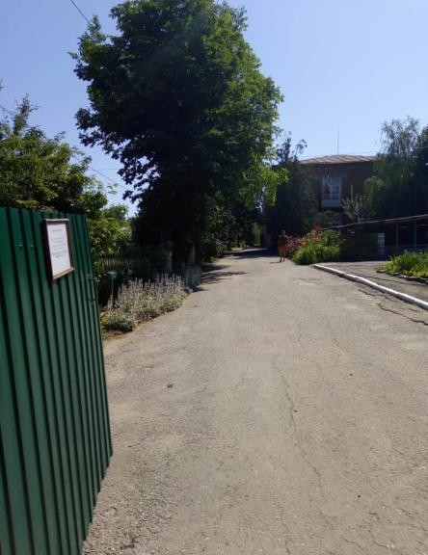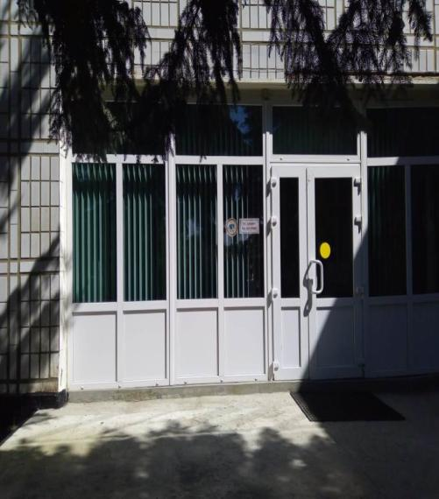

ФОТО № 1 ФОТО № 2

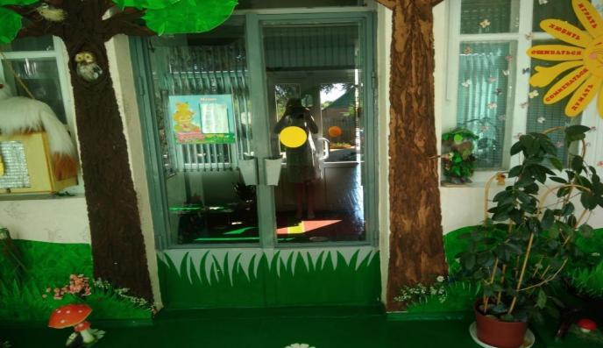

ФОТО № 3
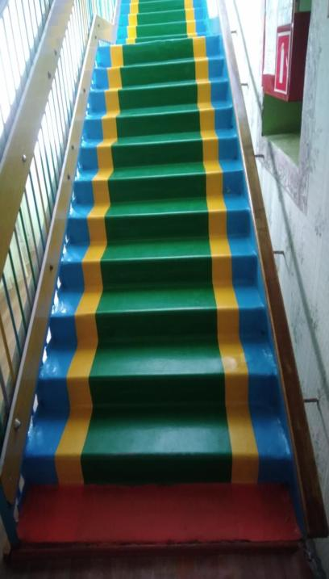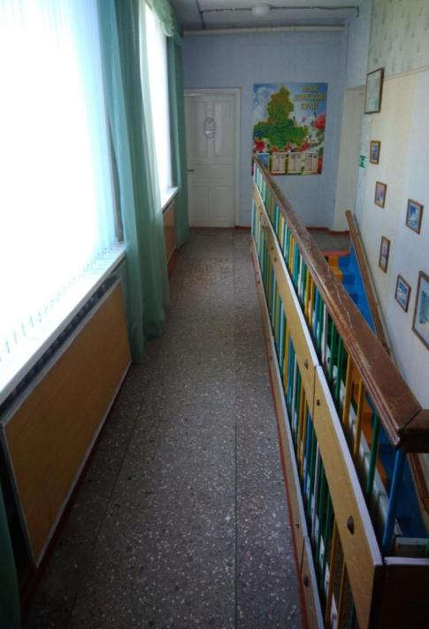

ФОТО № 4 ФОТО № 5

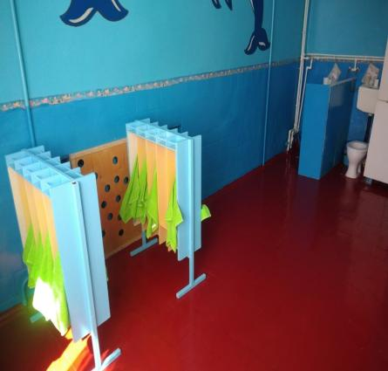

ФОТО № 6

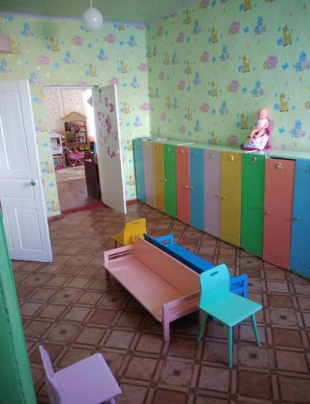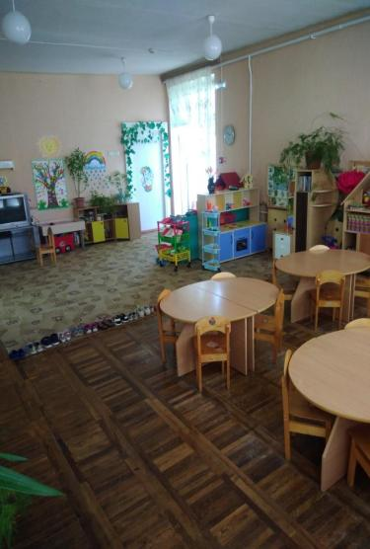

ФОТО № 7 ФОТО № 8

